NÁVOD K POUŽÍVÁNÍ

typ HC 66L POU

I. VŠEOBECNÉ POKYNY:
- Během přepravy musí být výdejník zajištěn kompletním výrobním obalem nebo servisním obalem; výdejník nesmí být nakláněn pod úhlem přesahujícím 45°.
- Výdejník musí být umístěn v místnosti s teplotou nad bodem mrazu, na ploché a vodorovné podlaze, na stíněném, čistém, volně místě bez intenzívního zápachu a prachu.
- Je nutné zajistit dobrou cirkulaci vzduchu kolem výdejníku (umístěte min. 8 cm od stěny), nesmí stát v blízkosti tepelných zdrojů.
- Výdejník musí být připojen pouze do elektrické zásuvky vybavené ochranným kolíkem (uzemnění); věnujte pozornost stavu instalace a zásuvky, jistič musí být alespoň 10A.
- Zapojení výdejníku do elektrické sítě a zapnutí ohřívacího i chladicího systému vypínači nacházejícími se na zadní straně výdejníku může nastat pouze po naplnění obou zásobníků a odvzdušnění systému, tj. tehdy, až z obou kohoutků poteče voda. Zapnutí napájení při prázdném zásobníku teplé i studené vody vede k poškození výdejníku, na které se nevztahuje záruka. Vnitřní zásobníky naplníte připojením výdejníku k vodovodnímu řadu.
- Umisťování či přesunování zařízení být prováděno pouze po odpojení napájení, vyprázdnění zásobníku horké vody, odpojení od vodovodního řadu a vyprázdnění odkapávací misky.
- Pokud by bylo zařízení přemisťováno na jiné místo, je nutné se zapnutím počkat alespoň ½ hodiny.

II. INSTALACE VÝDEJNÍKU:
- Výdejník vyjměte z přepravního obalu a umístěte na požadované místo.
- Na zadní straně dole je rychlospojka JG pro napojení na vodovodní řad, která je při transportu opatřena zátkou (odstranění zátky a připojení viz obrázek 1). Připojení k vodovodnímu kohoutku doporučujeme přes zařízení Water Stop (slouží k odstavení výdejníku od řadu v případě poruchy, která vede k nekontrolovatelnému úniku vody, čímž dojde k zabránění velkého množství vody do místnosti).
- Před vstup do výdejníku doporučujeme umístit námi dodávaný filtr Hydro+, který zbaví vodu z řadu chlóru, různých pachutí a mechanických nečistot.
- Po připojení výdejníku k řadu vodovodní hadičkou o průměru ¼“ otevřete přívodní vodovodní kohoutek a oba kohoutky (horká a studená) na přední straně výdejníku. Jakmile začne z těchto kohoutků téct voda, jednotlivě kohoutky zavřete. Nejprve začne téct voda z kohoutku pro studenou vodu, po delším čase z kohoutku pro horkou vodu. Po zavření kohoutků připojte výdejník k elektrické síti a zapněte chlazení a ohřívání 2 spínači, které jsou umístěny na zadní straně výdejníku v levé horní části. V případě, že nepožadujete horkou vodu, nezapínejte spínač na horkou vodu a z kohoutku Vám pak poteče voda nechlazená.

POPIS VÝDEJNÍKU
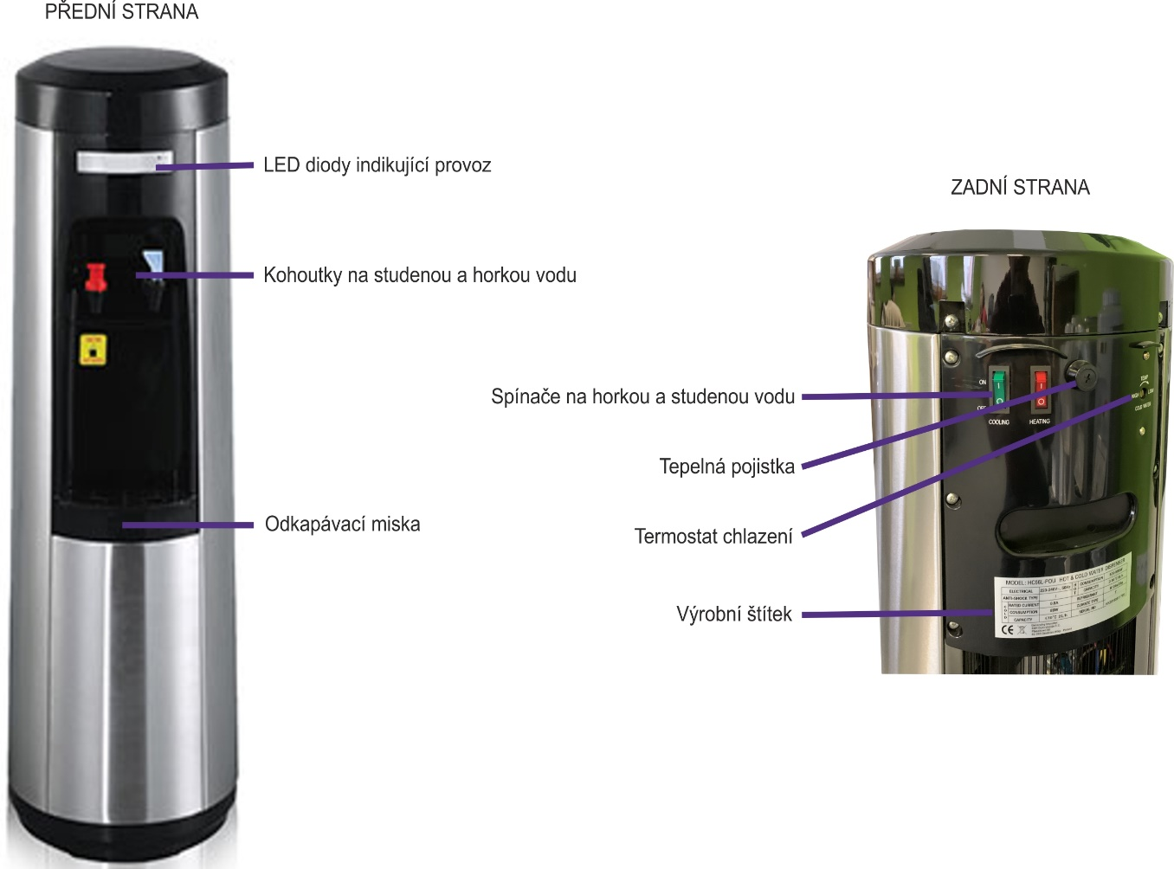

SCHÉMA ZAPOJENÍ (obrázek 1)
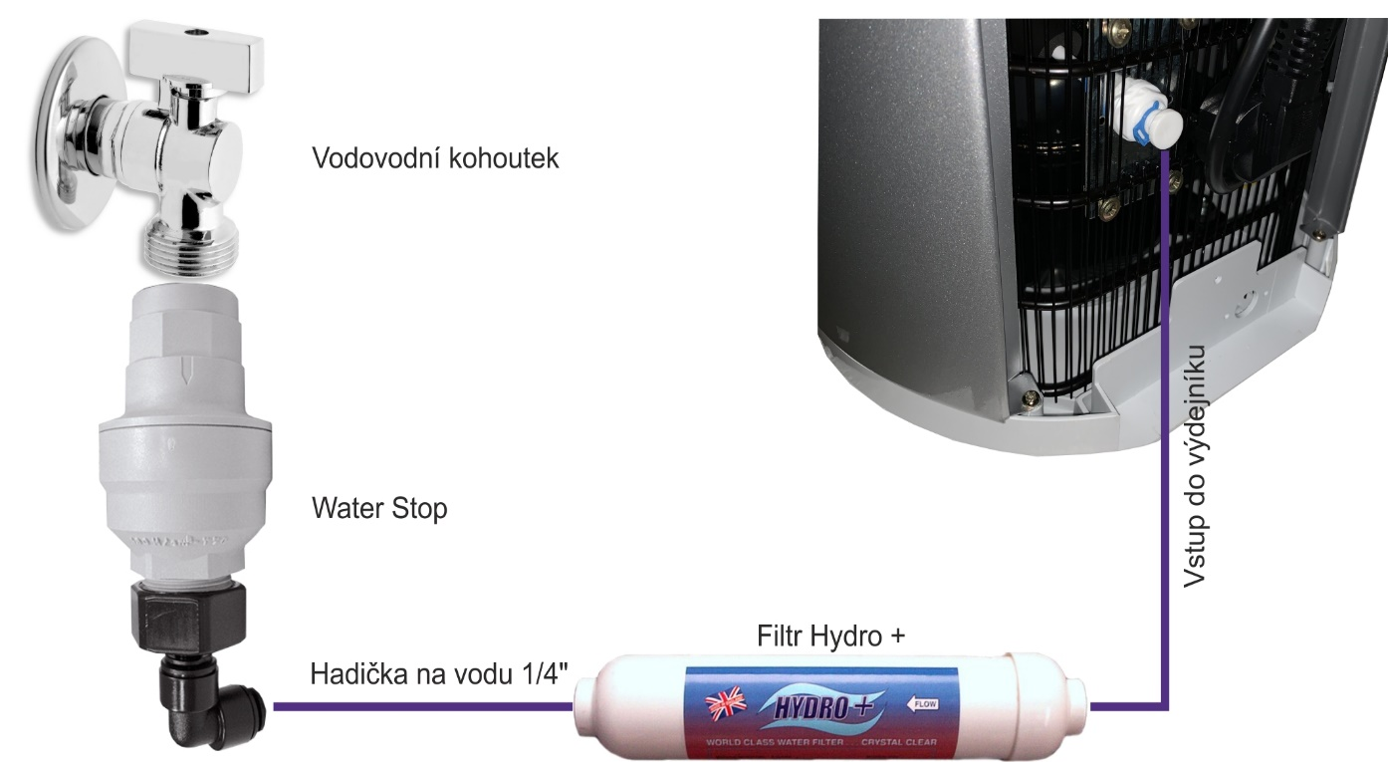

  - Filtr Hydro +: nutné zapojit správně po směru šipky, která je na filtru vytlačena, značí směr průtoku vody.
  - Celé propojení je hadičkou na vodu o průměru ¼“.
  - Hadičku na vodu a rychlospojky doporučujeme od výrobce John Guest.
  - Odstranění ucpávky ze vstupu do výdejníku: A. Odstraňte modrou pojistku tahem do strany. B. Zmačkněte pohyblivý kroužek na začátku spojky pro vstup do výdejníku a současně druhou rukou vytáhněte ucpávku. Objeví se Vám vstupní zdířka do výdejníku.
  - Připojení hadičky: A. Hadičku nejprve zatlačte do vstupního otvoru až nadoraz a pak lehce vytáhněte. B. Při lehkém tahu za hadičku vsuňte modrou pojistku za pohyblivý kroužek na místo, na kterém se nacházela před odstraněním ucpávky.

III. Údržba:
- Před čištěním výdejníku je nutné odpojit napájecí vodič.
- Výdejní část musí být udržována v čistotě; plášť výdejní části, okolí kohoutků, horní příruba a odkapávací miska musí být pravidelně čištěny měkkým hadříkem a roztokem čisticího prostředku na nádobí.
- Pokud se prach nebo jiné cizí látky usadily na zadní mřížce výdejníku, je nutné je odstranit vysavačem nebo otřít mokrým a jemným hadříkem.
- Po očištění zařízení důkladně osušte předtím, než jej opětovně připojíte do el. sítě.
IV. sanitace a výměna filtru:
- Sanitovat výdejník a měnit filtr je zapotřebí vždy po 6 měsících.
- Udržování hygieny výdejníku je velmi důležité z hlediska bezpečnosti jeho uživatelů. Během používání zařízení se na jeho částech (a to i vnitřních, které přicházejí do styku s vodou) mohou usazovat nečistoty z okolí (prach, zbytky tuků a tekutin, nečistoty z rukou uživatelů, kapky připravovaných nápojů apod.) a také usazeniny minerálních sloučenin vylučovaných z vody.
- Sanitace spočívá v profesionálním čištění, odstraňování kamene a dezinfekci či výměně těch prvků dávkovacích zařízení, které jsou ve stálém kontaktu s vodou a vnějšími činidly. Takové zákroky mohou být prováděny pouze servisním technikem či zaškolenou obsluhou v souladu se schválenými procesy.
- Sanitace zabezpečuje hygienickou bezpečnost uživatelů, lepší chuť vody, menší spotřebu elektrické energie.

V. NEŽ ZAVOLÁTE SERVIS

Problém | Možné příčiny a způsoby jejich odstranění
Výdejník neohřívá a/nebo nechladí vodu. Na panelu nesvítí signalizační diody. | - Zkontrolujte, zda je výdejník připojen do el. sítě. Zkuste zapojit do jiné zásuvky. Zkontrolujte funkčnost elektroinstalace.  - Zkontrolujte, zda jsou zapnuty vypínače na zadní straně zařízení do polohy ON.
Z kohoutku nevytéká voda | - Zkontrolujte, zda není porucha na přívodu vody z řadu (např. aktivovaný Water Stop).  - Zastavte přívod vody, odmontujte Water Stop a zkontrolujte pojistku.  - Pokud byl výdejník nedávno přesunut na jiné místo, je pravděpodobnou příčinou zavzdušnění systému v důsledku přílišného naklonění zařízení během přepravy. Zkuste otevřít kohoutky a několikrát nakloňte výdejník do různých stran.  - Zkontrolujte, zda nejsou kohoutky a odtoková trubka ucpané nebo znečištění. Očistěte je.
Nízká účinnost chlazení. | - Zkontrolujte, zda výdejník nestojí příliš blízko topení, topného tělesa, kuchyňského sporáku nebo jiného tepelného zdroje. Výdejník odsuňte od tepelného zdroje.  - Zkontrolujte, zda je zajištěn průchod vzduchu kolem výdejníku (min. 8 cm od stěny).  - Zkontrolujte, zda se v okolí výdejníku nevyskytují nějaké zbytečné předměty. Odstraňte je.  - Zkontrolujte, zda není mřížka výparníku na zadní stěně výdejníku příliš zaprášená, pokud je – očistěte ji.
Příliš nízká teplota horké vody (červená dioda svítí) | - Topná spirála ještě neohřála vodu v nádržce; počkejte, až červená dioda zhasne a zkuste to znovu.
Výdejník je příliš hlučný | - Výdejník stojí na nerovné podlaze. Vyrovnejte ho.  - Zkontrolujte, zda se za výdejníkem nenacházejí zbytečné předměty, které se ho dotýkají. Odstraňte je.
Z kohoutků kape voda | - Utáhněte hlavice kohoutků.

